IIC(Inter-Integrated Circuit)通信协议（同步，半双工）
一个设备可以和多个从机设备进行通信响应，数据有效传输在scl信号的高电平期间，sda数据线保持稳定，在scl为低电平时允许sda数据线变化，
速度最高可达400kHz，高于100kHz为快速模式
两根通信线：时钟线SCL（Serial Clock）、双向的数据线SDA（Serial Data） ，选择开漏输出，并且外接通常为4.7KΩ的强上拉
开漏输出：当输出高电平的时候是高阻态，被强上拉变成高电平，当有一个输出低电平的时候，直接变成低电平
开漏的线与特性：当多个开漏输出链接到一起，当它们全部都输出高电平时，总线上才是高电平，但凡有一个开漏输出引脚上是低电平，总线就会被拉低。

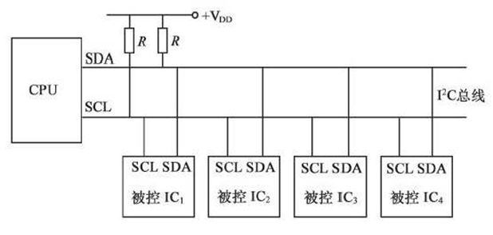
通信过程
起始条件：SCL高电平期间，SDA从高电平切换到低电平(下降沿)
终止条件：SCL高电平期间，SDA从低电平切换到高电平(上升沿)
数据结构：SCL低电平期间，主/从机将数据位依次放到SDA线上（高位先行），SCL高电平期间，主/从机接收数据（采样），
接收完一个字节之后，主/从机在下一个时钟发送一位数据，数据0表示应答，数据1表示非应答
地址寻址：7位/10位。其中10位是按前两个字节作为从机地址，并且开始部分必须为11110来指定为是10位地址寻址
主机写入数据到从机： (注：主机要先发送7个位（地址码）来指定哪个从机，再加上1个位选择读写(1是读，0是写)) （软件模拟波形）

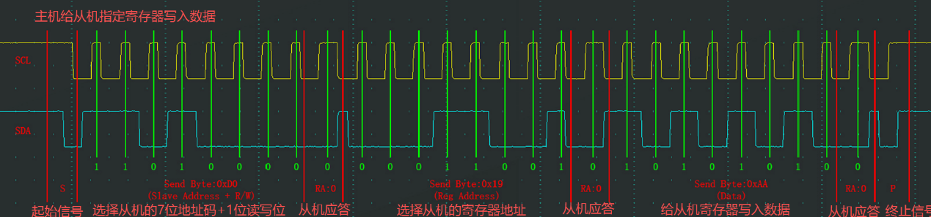

主机读取从机数据： (注：要先从写入状态选择了从机寄存器的地址，然后再用接收状态读取对应寄存器的数据) （软件模拟波形）
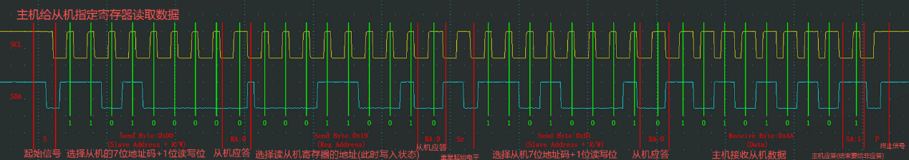

硬件配置实现

